Cahier des charges.
TABLES DES MATIÈRES

1. Présentation du projet………………………………………………………………………. page 2
2. Besoins et Objectifs…………………………………………………………………………. page 2
Besoins identifiés
Objectifs du projet
3. Public Cible…………………………………………………………………………………… page 3
4. Spécifications Fonctionnelles…………………………………………………………….. page 3
MVP (Minimum Viable Product)
Évolutions Potentielles (Post-MVP)
5. User Stories (Scénarios Utilisateur)…………………………………………………….. page 4
Pour le visiteur
Pour l'Utilisateur connecté
6. Spécifications Techniques………………………………………………………….. page 5
7. Navigateur compatible ……………………………………………………………………. page 5
8. Architecture de l’application .……………………………………………………………. page 6-7
Arborescence (Routes Front-end)
Routes de l'API (Endpoints Back-end)

Ce document détaille les spécifications fonctionnelles et techniques du projet MonEntretienAuto, une application de carnet d’entretien.

Page 1

1. Présentation du projet
Le projet TonEntretienAuto est un projet personnel qui à une observation que le carnet d'entretien automobile n’existe pas en dématérialisé. Cela pose un problème car, pour le consulter il faut toujours avoir sur soi un cahier. Je veux proposer un outil qui, pour le moment, intéressera les amateurs auto qui souhaite suivre l’état de leur(s) véhicule(s). Par la suite il sera étendu à tous possédant de véhicule.
Le projet sera réalisé en solo sur un temps libre, avec une mise en production progressive après la création de la base de l’api.

2. Besoins et Objectifs

Besoins identifiés
- Prendre soin de son véhicule qui est devenu un outil essentiel.
- Besoin de suivi : une personne peut avoir du mal à retrouver ses factures d’entretien ou à se rappeler quand a été fait ce dernier cela permet d’avoir toujours accès à l’information.
- Education financière et écologie : Le fait d’avoir un entretien régulier limite les opérations importantes sur le véhicule et limite le fait de devoir dépenser énormément d’argent dans des interventions non prévues. Cela permet également d’éviter de laisser mourir son véhicule et de devoir en acheter un autre soit en résumé la Maitrise du budget et la limitation de l’utilisation des ressources de la planète.

Objectifs du projet
- Développer une plateforme web simple, accessible et intuitive.
- Apporter une visualisation de la santé de son véhicule et d’être dans le préventif plutôt que le curatif.
- Créer un système de suivi d’entretien pour une meilleure maîtrise des coûts et une longévité de son véhicule accrue.
- Proposer ainsi une sorte de certification de suivi afin de proposer une vraie plus-value à la revente.

Page 2

3. Public Cible
Le projet TonEntretienAuto vise un public de passionné au départ, puis par la suite à un public large aussi bien de particuliers que d’entreprises, en résumé, toute personne physique ou moral souhaitant utiliser la plateforme pour suivre l’entretien de son véhicule.

Il faut viser un public le plus large possible dès le départ pour éviter par la suite une refonte complète du site. Pour se faire, il faut penser à l’accessibilité, un design simple mais rassurant avec des couleurs inspirant le professionnalisme et le monde de l’auto. Je tenterais une approche mobile First probablement, qui sera étendu à la tablette puis au deskTop.

4. Spécifications Fonctionnelles

MVP (Minimum Viable Product)
Le MVP se concentre sur le parcours utilisateur essentiel : La gestion des véhicules.

- Présentation : Une page d'accueil (landing page) avec une présentation rapide de la plateforme.
- La mise en place d’une page/d’un onglet pour l’inscription et la connexion, avec le minimum de données requises pour limiter le caractère sensible du site ( e-mail, mot de passe voir pseudo)
- En tant qu'utilisateur connecté, je veux gérer mes véhicules dans « Mon Garage » (consulter, ajouter, modifier, supprimer) afin de suivre l'entretien de tous mes véhicules depuis un seul compte
- La mise en place d’un système de carnet d’entretien avec un ajout, modification, suppression lecture pour type d’entretien, date, prix, pièces utilisées (facultatif) et kilométrage. La modification de la ligne sera libre pendant 24h au-delà de cette limite, une nouvelle ligne sera ajouter pour éviter la fraude.
- En tant qu'utilisateur connecté, je veux visualiser l'état de santé de mes véhicules par code couleur (vert/orange/rouge) pour savoir rapidement quand un entretien est nécessaire.
.

Page 3

Évolutions Potentielles (Post-MVP)
Ces fonctionnalités seront développées dans des versions ultérieures pour enrichir l'expérience.

- La mise en place d’un onglet pour importer la facture dans le dossier, ce qui ouvrirait l’application pour les entreprises ou les personnes ne faisant pas eux même l’entretien.
- La mise en place d’un bouton de partage permettant, si c’est pour une annonce, la lecture du carnet de la voiture en 30j, si c’est suite à une conversation, limitation à 48h. le bouton laissera apparaitre le kilométrage lors des interventions, le type d’intervention. Le montant sera caché ainsi que la plaque d’immatriculation.
- Par la suite, si vraiment j’avance sur l’application et qu’elle fonctionne bien, mettre en place un système de connexion pour les garages, afin de mettre à jours l’entretien directement avec l’import de la facture. Cette fois il y aura un lecture sur l’ensemble du véhicule où à eu lieu l’intervention, et les ajouts, supressions, modifications de l’intervention saisie sera libre 24h puis passé ce délai, une nouvelle ligne indiquant le changement sera présente pour éviter la falsification des carnets.

5. User Stories (Scénarios Utilisateur)

Pour le Visiteur.
- US1 : En tant que visiteur, je veux consulter la page d’accueil pour pouvoir me connecter ou m’inscrire.
- US2 : En tant que visiteur, je veux pouvoir accéder à un formulaire de contact pour contacter le site en cas de problèmes.

Pour l'Utilisateur Connecté.
- US3 : En tant qu’utilisateur connecté, je veux pouvoir accéder à un profil où je pourrais modifier mes informations en cas de changement de situation ou autre.
- US4 : En tant qu’utilisateur connecté, je veux accéder à mon espace « Mon Garage » pour pouvoir ajouter, supprimer, mettre à jour et lire les informations d’un véhicule afin de pouvoir suivre l’entretien.
- US5 : En tant que qu’utilisateur connecté, je veux accéder à une page entretien véhicule, pour voir, modifier créer et supprimer des entretiens et voir par des couleurs l’état du véhicule lors de la saisie du dernier kilométrage.
Page 4

6. Spécifications Techniques
Liste des technologies:
- BDD: PostgreSQL ou my sql ( pas encore décidé)
- Back-end: PHP ( pas encore décidé si php pure ou symphonie ou api platform.)
- Front-end: vue.js

7.Navigateurs Compatibles
Le support est assuré pour les versions récentes des navigateurs majeurs afin de garantir une expérience utilisateur optimale.

- Desktop : Chrome 90+, Firefox 88+, Safari 14+, Edge 90+
- Mobile : iOS Safari 14+, Chrome Mobile 90+, Samsung Internet 13+

Page 5

8. Architecture de l'Application

Arborescence (Routes Front-end)
La navigation utilisateur est organisée de manière intuitive. Les maquettes et l'arborescence détaillée sont consultables via les liens suivants :

https://wireframe.cc/DdxJ1V

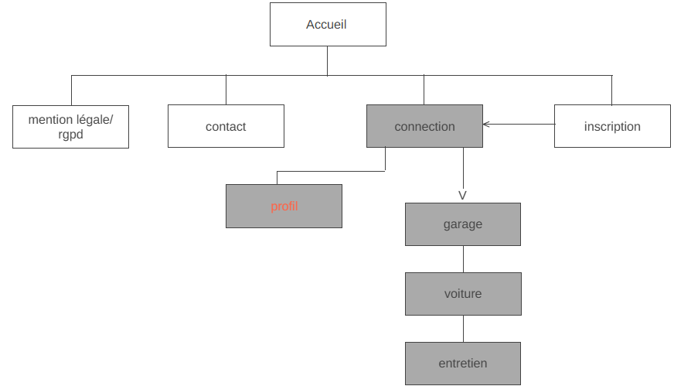
routes :
accueil : /
rgpd/mentionlégale : /rules
contact : /contact
inscription : /register
connection : /connection
profil : /profile
garage : /garages
voiture : /garages/:idCar
entretien : /garages/:idCar/entretiens.
Page 6

Routes de l'API (Endpoints Back-end)

ENDPOINT | GET | POST | PATCH | DELETE
/accueil | Collecter info page accueil
/rules | Collecter info règle rgpd et mention légale
/contact |  | Envoie information formulaire
/inscription |  | Envoyer les infos création users
/connection |  | Envoie les infos users pour connexion
/profile | Récupérer les infos users |  | Modifier les infos users | Supprimer Users
/garages | Récupérer les voitures | Créer une voitures
/garages/idCar | Récupère l’info d’une voiture |  | MAJ voitures | Supression voitures
/garages/idCar/entretiens | Récupère l’entretien de la voiture | Créer une ligne entretien | Mise à jours entretien | Suppression de la ligne entretien.

Page 7

Ressource | Méthode | Endpoint | Description
Auth | POST | /auth/register | Création de compte
 | POST | /auth/login | Connexion
Profil | GET | /me | Récupérer mes infos (plus standard que /profile)
 | PUT | /me | Modifier mes infos
 | DELETE | /me | Supprimer mon compte
Voitures | GET | /cars | Liste de toutes mes voitures
 | POST | /cars | Ajouter une nouvelle voiture
 | GET | /cars/:id | Détails d'une voiture spécifique
 | PUT | /cars/:id | Modifier une voiture (km, couleur...)
 | DELETE | /cars/:id | Supprimer une voiture
Entretiens | GET | /cars/:id/maintenances | Historique d'entretien d'une voiture
 | POST | /cars/:id/maintenances | Ajouter une facture/intervention
 | PUT | /maintenances/:id | Modifier une ligne d'entretien
 | DELETE | /maintenances/:id | Supprimer une ligne d'entretien

